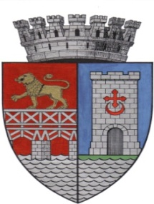 | UNITATEA ADMINISTRATIV TERITORIALA MUNICIPIUL DROBETA TURNU SEVERIN Strada Maresal Averescu nr. 2 Drobeta Turnu Severin Telefon: 0252.31.43.79 Fax: 0252.31.63.17 E-mail: primaria@primariadrobeta.ro  Nr. |   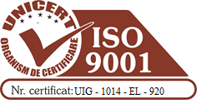

REFERAT DE APROBARE
privind modificarea HCL nr. 7/27.01.2010 referitoare la modificarea HCL nr. 179/30.11.2007 în ceea ce privește aprobarea transmiteri unei suprafețe de 2050 mp, teren proprietate publică a Municipiului Drobeta Turnu Severin, situat în Str. Serpentina Roșiori, Baroului Mehedinți al U.N.B.R. în vederea construirii unui sediu propriu

Având în vedere :
- Adresa formulată de către Casa de Asigurări a Avocaților din România nr. 42694/04.11.2024;
- Adresa formulată de către Baroul Mehedinți nr. 470/08.11.2024;
- Decizia nr. 39/07.11.2024 adoptată de către Baroul Mehedinți;
- Adresa nr. 737/04.11.2024 formulată de Casa de Asigurări a Avocaților din România
- Autorizația de construire nr. 323/03.06.2009;
- Certificatul de atestare fiscală din 08.11.2024, eliberat de Direcția de Impozite și Taxe locale Drobeta Turnu Severin
- dispozițiile art. 867 din Legea nr. 287/2009 privin Codul Civil conform cărora ”dreptul de administrare se constituie prin hotărârea Guvernului, a Consiliului Județean sau după caz a Consiliului Local ... autoritățile prevăzute la alin. 1 controlează modul de exercitare a dreptului de administrare”;
- dispozițiile art.297 din OUG nr. 57/2019 privind Codul administrativ referitoare la stabilirea modalităților de exercitare a dreptului de proprietate publică conform cărora ”autoritățile prevăzute la art.287 decid în condițiile legii cu privire la modalitățile de exercitare a dreptului de proprietate publică, respectiv – darea în administrare”.
Ținând cont de necesitatea obiectivă de rezolvare imediată a problemei privind situația juridică actuală a imobilului construcție din Drobeta Turnu Severin, str. Serpentina Roșiori, nr. 1-3 proprietatea Baroului Mehedinți propun ca în ședința ordinară a Consiliului Local al Municipiului Drobeta Turnu Severin să fie aprobat proiectul de hotărâre privind modificarea HCL nr. 7/27.01.2010 referitoare la modificarea HCL nr. 179/30.11.2007 în ceea ce privește aprobarea transmiteri unei suprafețe de 2050 mp, teren proprietate publică a Municipiului Drobeta Turnu Severin, situat în Str. Serpentina Roșiori, Baroului Mehedinți al U.N.B.R. în vederea construirii unui sediu propriu
.

INIȚIATOR,
VICEPRIMAR
CRISTIAN MURĂ ...............................................

